COLEGIO SAN LUIS
Preprimaria
Guías Exámenes de Español y Matemáticas

Matemáticas : Martes 19 de octubre del 2021
- Números del 1 al 10 (conteo y trazo)
- Identifica cantidad de colecciones y escribe el número correspondiente.
- Ubicación espacial (arriba-abajo, adelante-atrás, cerca-lejos)
- Cantidad. (muchos, pocos, nada)
- Resuelve sumas a través del conteo con colecciones.
- Figuras geométricas (círculo, cuadrado, triángulo y rectángulo)

Lectura y escritura: Jueves 21 de octubre del 2021
- Trazo de nombre completo (script o cursiva)
- Sonido y trazo de vocales a, e, i, o, u. (script y cursiva)
- Identifica y respeta trazo de mayúsculas con rojo y minúsculas con lápiz.
- Relaciona imagen con vocal inicial correspondiente.
- Trazo, ubicación y lateralidad de las letras. (de arriba hacia abajo, de izquierda a derecha y con tamaño proporcional de mayúsculas y minúsculas)
- Dictado y lectura de palabras cortas con la consonante M m y sus vocales.
(Ema, mima, mamá, amo, mía)

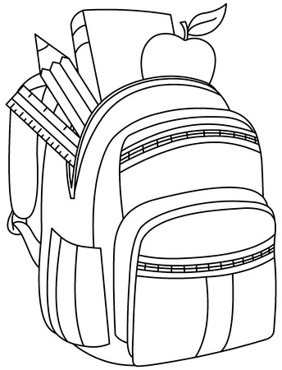

MÓNICA IVETTE SORIANO TORRES
MISS ESPAÑOL

